Әтнә районы Бәрәзә төп гомуми белем мәктәбендә Туган телләр һәм халыклар бердәмлеге елы уңаеннан 25-30 нчы гыйнвар аралыгында үткәрелгән чаралар.
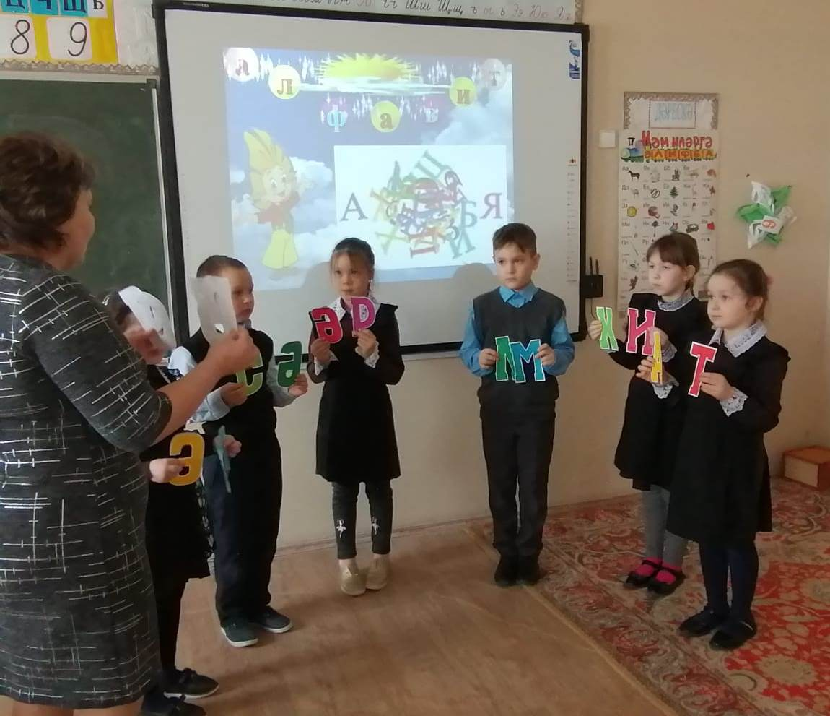
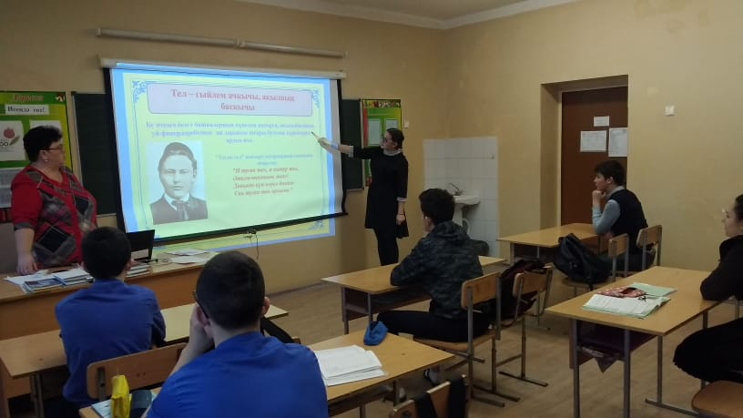
27 нче гыйнвар көнне I сыйныф укучылары “Адашкан хәрефләр” дип исемләнгән грамматик-уен оештырылды. ( җит. Басыйрова Ф.Т)
29 нчы гыйнвар көнне 8 нче сыйныфта “Тел- гыйлемнең ачкычы, акылның баскычы” темасы буенча тәрбия сәгате уздырылды. ( кл. җитәкчесе Әбсәләмова Ф.Ә.)

